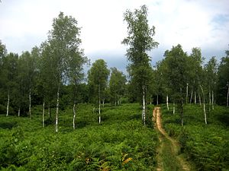

Spoštovani pohodniki.

Veseli smo, da vas lahko povabimo v južni del Slovenije, v deželo brez, vinogradov, ter na folklorno prireditev Semiška ohcet. Zbrali se bomo 25.8.2018 do 9. ure v Semiču na parkirnem prostoru pri gasilskem domu ( gasilski dom je takoj levo od križišča smer Črnomelj).
Pohod bomo začeli ob 9,30. uri. Pot pohoda je dolga 5km v eno stran. Pot ni zahtevna in večji del poteka med travniki in po gozdu. Cilj pohoda je izvir Krupe.
Pohodniki naj upoštevajo:
- Navodila vodje pohoda
- Hoja v skupini
- Primerna obutev in pohodne palice ( zaželjeno)
Nad ciljem je turistična kmetija, kjer nam bodo pripravili toplo malico ( cena 5 €/na osebo. Potrditi ob prijavi.). Ob povratku si bomo ob poti ogledali lokalne zanimivosti.Po končanem pohodu ste vabljeni na
folklorno prireditev Semiška ohcet ( program v prilogi).
Prijave sprejemam na telefon št.: 031 570 988 do 20.8.2018.

Pohod posvečamo 35. letnemu delovanju Društva revmatikov Slovenije.
Pričakujemo vas članice in člani podružnice Dolenjske in Bele krajine. Dobrodošli v Beli krajini.

Andrej Gregorčič
Vodja podružnice DBK

